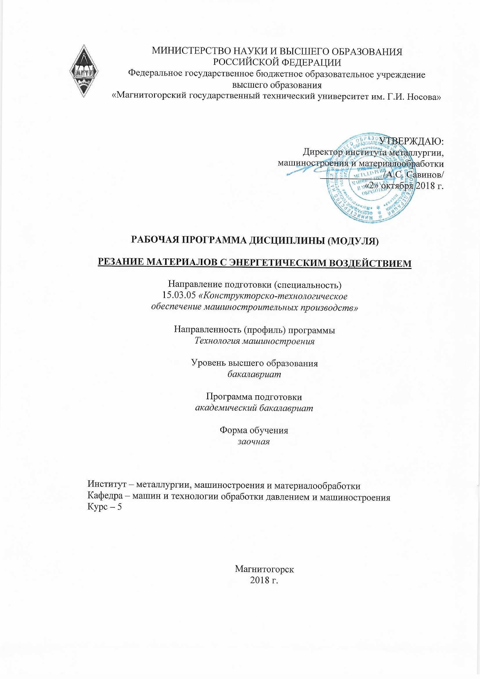

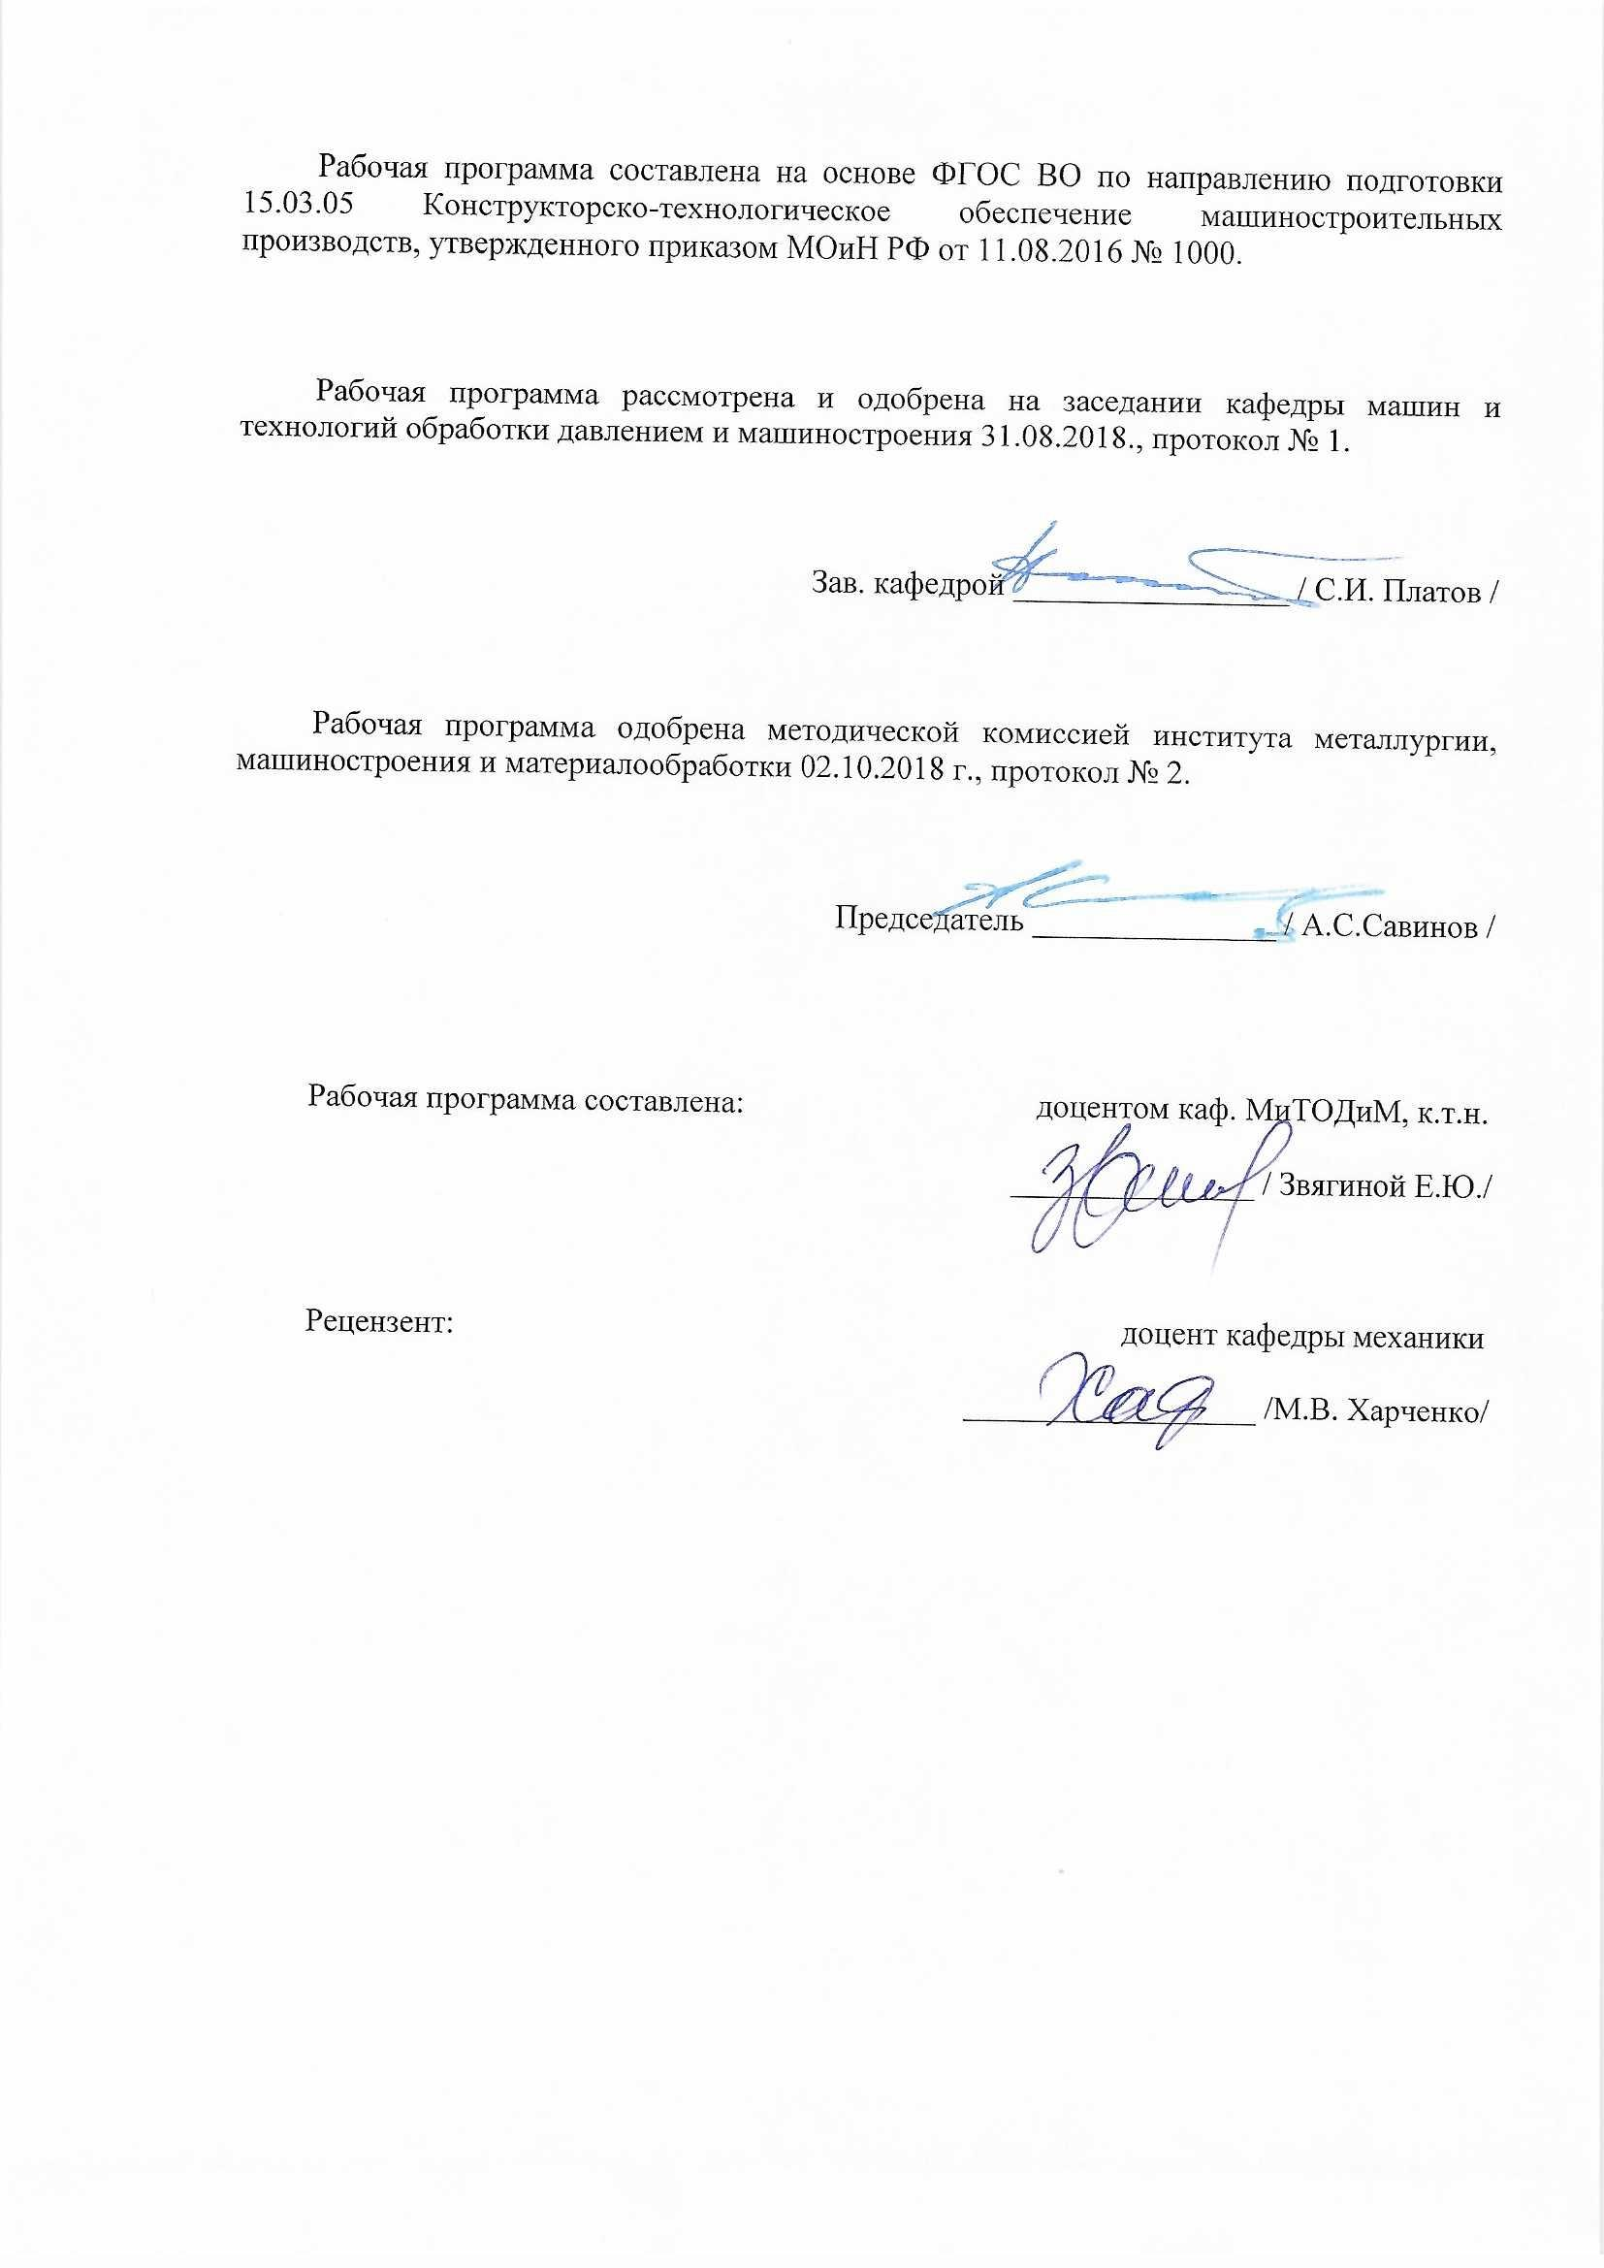
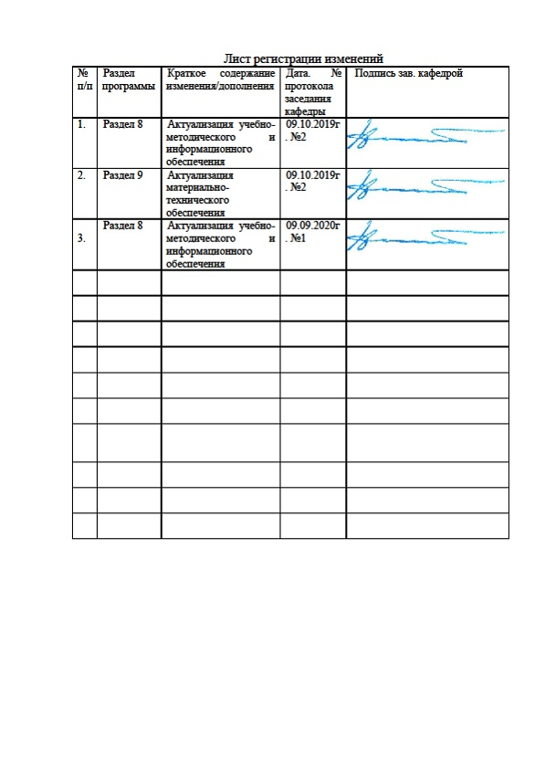

1 Цели освоения дисциплины (модуля)
Целью преподавания дисциплины «Резанием материалов с энергетическим воздействием» является рассмотрение методов обработки, использующих электрическую, тепловую, ультразвуковую, химическую и другие виды энергии, а также оборудование, инструменты и сущность протекания процесса при разработке малоотходных энергосберегающих и экологически чистых инновационных технологий.

2 Место дисциплины (модуля) в структуре образовательной программы
подготовки бакалавра
Дисциплина «Резанием материалов с энергетическим воздействием» входит в блок 1 образовательной программы.
Для изучения дисциплины необходимы знания, сформированные в результате изучения следующих дисциплин: Химия; Физика;
Знания, полученные при изучении данной дисциплины, будут необходимы как предшествующие для дисциплины «Технологическая оснастка».

3 Компетенции обучающегося, формируемые в результате освоения
дисциплины (модуля) и планируемые результаты обучения
В результате освоения дисциплины (модуля) «Резанием материалов с энергетическим воздействием» обучающийся должен обладать следующими компетенциями:
Структурный элемент  компетенции | Планируемые результаты обучения
Код и содержание компетенции: ПК-1 – способность применять способы рационального использования необходимых видов ресурсов в машиностроительных производствах, выбирать основные и вспомогательные материалы для изготовления их изделий, способы реализации основных технологических процессов, аналитические и численные методы при разработке их математических моделей, а также современные методы разработки малоотходных, энергосберегающих и экологически чистых машиностроительных технологий
Знать | - способы физико-химической размерной обработки с целью рационального использования необходимых видов ресурсов в машиностроительных производствах;  - способы физико-химической размерной обработки с целью рационального использования необходимых видов ресурсов в машиностроительных производствах, основные и вспомогательные материалы для изготовления изделий;  - способы физико-химической размерной обработки с целью рационального использования необходимых видов ресурсов в машиностроительных производствах, основные и вспомогательные материалы для изготовления изделий, виды энергосберегающих технологий.
Уметь: | - применять способы физико-химической размерной обработки с целью рационального использования необходимых видов ресурсов в машиностроительных производствах;  - применять способы физико-химической размерной обработки с целью рационального использования необходимых видов ресурсов в машиностроительных производствах, основные и вспомогательные материалы для изготовления изделий;  - применять способы физико-химической размерной обработки с целью рационального использования необходимых видов ресурсов в машиностроительных производствах, основные и вспомогательные материалы для изготовления изделий, виды энергосберегающих технологий.
Владеть: | - навыками применения способов физико-химической размерной обработки с целью рационального использования необходимых видов ресурсов в машиностроительных производствах;  - навыками применения способов физико-химической размерной обработки с целью рационального использования необходимых видов ресурсов в машиностроительных производствах, основных и вспомогательных материалов для изготовления изделий;  - навыками применения способов физико-химической размерной обработки с целью рационального использования необходимых видов ресурсов в машиностроительных производствах, основных и вспомогательных материалов для изготовления изделий, видов энергосберегающих технологий.

4 Структура и содержание дисциплины (модуля)
Общая трудоемкость дисциплины составляет 2 зачетных единицы 72 акад. часов, в том числе:
– контактная работа – 13 акад. часов:
– аудиторная – 12 акад. часов;
– внеаудиторная – 1 акад. часов
– самостоятельная работа – 55,1 акад. часов;
– подготовка к зачету – 3,9 акад. часа
Раздел/ тема  дисциплины | Курс | Аудиторная  контактная работа  (в акад. часах) |  |  | Самостоятельная работа (в акад. часах) | Вид самостоятельной  работы | Форма текущего контроля успеваемости и  промежуточной аттестации | Код и структурный  элемент  компетенции
Раздел/ тема  дисциплины | Курс | лекции | лаборат.  занятия | практич. занятия
Тема 1. Введение. Место и значение физико-химических методов обработки материалов. Виды энергии, подводимые к технологическим системам для реализации физико-химической размерной обработки деталей. Классификация видов энергии. | 5 | 1 | - | - | 7,8 | Самостоятельное изучение учебной и справочной литературы по рассматриваемой теме | Наличие конспектов лекций, сдача лабораторных работ | ПК-1-зу
Тема 2. Электроэрозионная обработка материалов. Характеристика процесса электрической эрозии. | 5 | 1 | - | - | 7,8 | Самостоятельное изучение учебной и справочной литературы по рассматриваемой теме | Наличие конспектов лекций, защита реферата | ПК-1-ув
Тема 3. Электрохимические методы обработки материалов. Использование электрохимических методов обработки для заготовительных, формообразующих и отделочных операций. | 5 | 1 |  | - | 4,8 | Самостоятельное изучение учебной и справочной литературы по рассматриваемой теме | Наличие конспектов лекций, защита реферата | ПК-1-зув
Лабораторная работа №1. Ультразвуковая обработка материалов. Ультразвуковые колебания. | 5 |  | 3/1И | - | 3 | Самостоятельное изучение учебной и справочной литературы по рассматриваемой теме | Наличие конспектов лекций, сдача лабораторных работ | ПК-1-зу
Тема 4. Лучевая обработка материалов.  Светолучевая обработка и ее особенности. | 5 | 1 | - | - | 7,8 | Самостоятельное изучение учебной и справочной литературы по рассматриваемой теме | Наличие конспектов лекций, защита реферата | ПК-1-зу
Тема 5. Обработка материалов высокоскоростным трением. Сущность процесса и область применения. | 5 | 1 | - | - | 7,8 | Самостоятельное изучение учебной и справочной литературы по рассматриваемой теме | Наличие конспектов лекций, защита реферата | ПК-1-зув
Тема 6. Комбинированные методы обработки.  Лабораторная работа № 2. Плазменно-механическая обработка резанием. | 5 | 1 | 3/1И | - | 7,8 | Самостоятельное изучение учебной и справочной литературы по рассматриваемой теме | Наличие конспектов лекций, сдача лабораторных работ | ПК-1-зув
Тема 7. Физико-химические методы отделки поверхности деталей. Методы и особенности обработки деталей поверхностным пластическим деформированием (ППД). | 5 | 1 | - | - | 8,3 | Самостоятельное изучение учебной и справочной литературы по рассматриваемой теме | Наличие конспектов лекций, защита реферата | ПК-1-зу
Итого по дисциплине | 5 | 6 | 6/2И | - | 55,1 | Подготовка к зачету | Промежуточная аттестация (зачет)

5 Образовательные и информационные технологии
В ходе реализации видов учебной работы в качестве образовательных технологий в преподавании данной дисциплины используются:
Традиционные формы обучения с использованием инновационных методов:
- классические лекции для ознакомления с основными положениями, понятиями и закономерностями технологии машиностроения, проводимые с использованием мультимедийного оборудования;
Активные и интерактивные формы обучения:
- вариативный опрос;
- устный опрос;
- совместная работа в малых группа (подгруппах) с анализом конкретных ситуаций по темам лабораторных работ.
Информационные технологии применяются для ознакомления со стандартами, чтения электронных учебников, справочной и периодической литературы по темам дисциплины при выполнении самостоятельной работы.

6 Учебно-методическое обеспечение самостоятельной работы обучающихся
Темы для самостоятельной работы
Тема 1. Введение. Место и значение физико-химических методов обработки материалов. Виды энергии, подводимые к технологическим системам для реализации физико-химической размерной обработки деталей. Классификация видов энергии.
Тема 2. Электроэрозионная обработка материалов. Характеристика процесса электрической эрозии.
Тема 3. Электрохимические методы обработки материалов. Использование электрохимических методов обработки для заготовительных, формообразующих и отделочных операций.
Тема 4. Лучевая обработка материалов.
Светолучевая обработка и ее особенности.
Тема 5. Обработка материалов высокоскоростным трением. Сущность процесса и область применения.
Тема 6. Комбинированные методы обработки.
Тема 7. Физико-химические методы отделки поверхности деталей. Методы и особенности обработки деталей поверхностным пластическим деформированием (ППД).

Перечень теоретических вопросов к зачету:
- классификация методов физико-химической обработки.
- значение физико-химических методов обработки среди других методов формообразования деталей.
- классификация видов энергии, подводимой к технологическим системам.
- использование различных видов энергии для заготовительных, формообразующих и отделочных операций.
- электроэрозионная обработка материалов.
- особенности электроимпульсной и электроискровой обработки.
- оборудование и инструмент для электроэрозионной обработки.
- электрохимические методы обработки.
- инструмент для электрохимической обработки.
- анодно-механическая обработка.
- анодно-гидравлическая обработка.
- анодно-абразивная обработка.
- электоэрозионно-химическая обработка.
- виды электрохимической обработки.
- ультразвуковая обработка материалов.
- методы и технологические характеристики ультразвуковой размерной обработки.
- инструмент для обработки ультразвуком.
- оборудование для осуществления ультразвуковой обработки.
- лучевая обработка материалов.
- светолучевая обработка и ее особенности.
- область применения светолучевой обработки.
- виды лазеров.
- установки для лучевой обработки.
- обработка материалов высокоскоростным трением.
- инструмент для высокоскоростной обработки трением.
- комбинированные методы обработки.
- обработка резанием с наложением ультразвука.
- методы и особенности обработки деталей поверхностным пластическим деформированием.
- дробеструйная и дробеметная обработка.
- накатывание роликом и шариком.
- виброобкатывание.
- алмазное выглаживание.
- химико-термические методы отделки поверхности.
- плакирование поверхности.
- методы нанесения износостойких покрытий.

Темы рефератов
- электрохимические методы обработки.
- инструмент для электрохимической обработки.
- анодно-механическая обработка.
- анодно-гидравлическая обработка.
- анодно-абразивная обработка.
- электоэрозионно-химическая обработка.
- виды электрохимической обработки.
- ультразвуковая обработка материалов.
- методы и технологические характеристики ультразвуковой размерной обработки.
Требования к выполнению реферата:
Структура реферата:
- титульный лист;
- введение;
- основная часть;
- заключение;
- список использованных источников.

Критерии оценки реферата:
- глубина и полнота изучения литературы для раскрытия темы реферата;
- четкое структурирование текста реферата;
- полнота рассмотрения вопроса;
- логичность, связность изложения;
- соблюдение требований к оформлению работы.
Требования к оформлению реферата:
Реферат представляется в распечатанном виде на листах формата А4. Текст оформляется шрифтом Times New Roman с размером кегля 12 или 14, с полуторным интервалом, с соблюдением полей: правое – 10 мм, верхнее и нижнее – 20 мм, левое - 30 мм, с отступом первой (красной) строки 1,25 мм и выравниванием по ширине.

7 Оценочные средства для проведения промежуточной аттестации
а) Планируемые результаты обучения и оценочные средства для проведения промежуточной аттестации:
Структурный элемент  компетенции | Планируемые результаты обучения | Оценочные средства
Код и содержание компетенции ПК-1 – способность применять способы рационального использования необходимых видов ресурсов в машиностроительных производствах, выбирать основные и вспомогательные материалы для изготовления их изделий, способы реализации основных технологических процессов, аналитические и численные методы при разработке их математических моделей, а также современные методы разработки малоотходных, энергосберегающих и экологически чистых машиностроительных технологий
Знать | - способы физико-химической размерной обработки с целью рационального использования необходимых видов ресурсов в машиностроительных производствах;  - способы физико-химической размерной обработки с целью рационального использования необходимых видов ресурсов в машиностроительных производствах, основные и вспомогательные материалы для изготовления изделий;  - способы физико-химической размерной обработки с целью рационального использования необходимых видов ресурсов в машиностроительных производствах, основные и вспомогательные материалы для изготовления изделий, виды энергосберегающих технологий. | Перечень теоретических вопросов к зачету:  - классификация методов физико-химической обработки.  - значение физико-химических методов обработки среди других методов формообразования деталей.  - классификация видов энергии, подводимой к технологическим системам.  - использование различных видов энергии для заготовительных, формообразующих и отделочных операций.  - электроэрозионная обработка материалов.  - особенности электроимпульсной и электроискровой обработки.  - оборудование и инструмент для электроэрозионной обработки.  - электрохимические методы обработки.  - инструмент для электрохимической обработки.  - анодно-механическая обработка.  - анодно-гидравлическая обработка.  - анодно-абразивная обработка.  - электоэрозионно-химическая обработка.  - виды электрохимической обработки.  - ультразвуковая обработка материалов.  - методы и технологические характеристики ультразвуковой размерной обработки.  - инструмент для обработки ультразвуком.  - оборудование для осуществления ультразвуковой обработки.  - лучевая обработка материалов.  - светолучевая обработка и ее особенности.  - область применения светолучевой обработки.  - виды лазеров.  - установки для лучевой обработки.  - обработка материалов высокоскоростным трением.  - инструмент для высокоскоростной обработки трением.  - комбинированные методы обработки.  - обработка резанием с наложением ультразвука.  - методы и особенности обработки деталей поверхностным пластическим деформированием.  - дробеструйная и дробеметная обработка.  - накатывание роликом и шариком.  - виброобкатывание.  - алмазное выглаживание.  - химико-термические методы отделки поверхности.  - плакирование поверхности.  - методы нанесения износостойких покрытий.
Уметь: | - применять способы физико-химической размерной обработки с целью рационального использования необходимых видов ресурсов в машиностроительных производствах;  - применять способы физико-химической размерной обработки с целью рационального использования необходимых видов ресурсов в машиностроительных производствах, основные и вспомогательные материалы для изготовления изделий;  - применять способы физико-химической размерной обработки с целью рационального использования необходимых видов ресурсов в машиностроительных производствах, основные и вспомогательные материалы для изготовления изделий, виды энергосберегающих технологий. | Лабораторная работа № 2.  Плазменно-механическая обработка резанием.
Владеть: | - навыками применения способов физико-химической размерной обработки с целью рационального использования необходимых видов ресурсов в машиностроительных производствах;  - навыками применения способов физико-химической размерной обработки с целью рационального использования необходимых видов ресурсов в машиностроительных производствах, основных и вспомогательных материалов для изготовления изделий;  - навыками применения способов физико-химической размерной обработки с целью рационального использования необходимых видов ресурсов в машиностроительных производствах, основных и вспомогательных материалов для изготовления изделий, видов энергосберегающих технологий. | Темы рефератов  - электрохимические методы обработки.  - инструмент для электрохимической обработки.  - анодно-механическая обработка.  - анодно-гидравлическая обработка.  - анодно-абразивная обработка.  - электоэрозионно-химическая обработка.  - виды электрохимической обработки.  - ультразвуковая обработка материалов.  - методы и технологические характеристики ультразвуковой размерной обработки.

б) Порядок проведения промежуточной аттестации, показатели и критерии оценивания:
Промежуточная аттестация по дисциплине «Резание материалов с энергетическим воздействием» включает теоретические вопросы, позволяющие оценить уровень усвоения обучающимися знаний, умений и владений, и проводится в форме опроса с учетом выполнения заданий по практическим работам.
Показатели и критерии оценивания:

– на оценку «зачтено» – обучающийся демонстрирует высокий уровень сформированности компетенций, всестороннее, систематическое и глубокое знание учебного материала, свободно отвечает по теме реферата.

– на оценку «не зачтено» – обучающийся не может показать знания на уровне воспроизведения и объяснения информации, не может показать знание учебного материала и отвечать по теме реферата.

8 Учебно-методическое и информационное обеспечение дисциплины (модуля)
а) Основная литература:
1. Волков, Ю.С. Электрофизические и электрохимические процессы обработки материалов : учебное пособие / Ю.С. Волков. — Санкт-Петербург : Лань, 2016. — 396 с. — ISBN 978-5-8114-2174-9. — Текст : электронный // Электронно-библиотечная система «Лань» : [сайт]. — URL: https://e.lanbook.com/book/75505 (дата обращения: 14.11.2019). — Режим доступа: для авториз. пользователей.
2. Технологические процессы механической и физико-химической обработки в машиностроении / В.Ф. Безъязычный, В.Н. Крылов, Ю.К. Чарковский, Е.В. Шилков. — 4-е изд., стер. — Санкт-Петербург : Лань, 2017. — 432 с. — ISBN 978-5-8114-2118-3. — Текст : электронный // Электронно-библиотечная система «Лань» : [сайт]. — URL: https://e.lanbook.com/book/93688 (дата обращения: 14.11.2019). — Режим доступа: для авториз. пользователей.
3. Борисенко, Г. А. Технология конструкционных материалов. Обработка резанием : учебное пособие / Г.А. Борисенко, Г.Н. Иванов, Р.Р. Сейфулин. — Москва : ИНФРА-М, 2020. — 142 с. — (Среднее профессиональное образование). - ISBN 978-5-16-015221-9. - Текст : электронный. - URL: https://znanium.com/catalog/product/1020282 (дата обращения: 02.10.2020). – Режим доступа: по подписке.

б) Дополнительная литература:
1. Галимов, Э.Р. Современные конструкционные материалы для машиностроения : учебное пособие / Э.Р. Галимов, А.Л. Абдуллин. — 2-е изд., стер. — Санкт-Петербург : Лань, 2019. — 268 с. — ISBN 978-5-8114-4578-3. — Текст : электронный // Электронно-библиотечная система «Лань» : [сайт]. — URL: https://e.lanbook.com/book/122184 (дата об-ращения: 14.11.2019). — Режим доступа: для авториз. пользователей.
2. Должиков, В.П. Технологии наукоемких машиностроительных производств : учебное пособие / В.П. Должиков. — 2-е изд., стер. — Санкт-Петербург : Лань, 2016. — 304 с. — ISBN 978-5-8114-2393-4. — Текст : электронный // Электронно-библиотечная система «Лань» : [сайт]. — URL: https://e.lanbook.com/book/81559 (дата обращения: 14.11.2019). — Режим доступа: для авториз. пользователей.
3. Солоненко, В. Г. Резание металлов и режущие инструменты : учебное пособие / В.Г. Солоненко, А.А. Рыжкин. — Москва : ИНФРА-М, 2020. — 415 с. — (Среднее профессиональное образование). - ISBN 978-5-16-015247-9. - Текст : электронный. - URL: https://znanium.com/catalog/product/1113506 (дата обращения: 02.10.2020). – Режим доступа: по подписке.
4. Соколов, М. В. Интеллектуальная система автоматизированного проектирования процессов резания при токарной обработке материалов : монография / М. В. Соколов, К. А. Алтунин. - Москва ; Вологда : Инфра-Инженерия, 2020. - 260 с. - ISBN 978-5-9729-0513-3. - Текст : электронный. - URL: https://znanium.com/catalog/product/1167722 (дата обращения: 02.10.2020). – Режим доступа: по подписке.

в) Методические указания

1. Платов С.И. Современные методы пластического формоизменения и изменения свойств заготовок при помощи термомеханического воздействия: учеб. пособие / С.И. Платов, А.В. Ярославцев, Р.Р. Дема, В.А. Русанов, К.К. Ярославцева. Магнитогорск: Изд-во Магнитогорск. гос. техн. ун-та им. Г.И. Носова, 2015. 59 с.

2. Рыжкин, А. А. Резание материалов: Лабораторный практикум: Учебное пособие / А.А. Рыжкин, А.Г. Схиртладзе, М.М. Алиев; Министерство образования и науки Российской Федерации. - Ростов н/Д: ИЦ ДГТУ, 2008. - 176 с. (e-book)ISBN 978-5-16-012054-6. - Текст : электронный. - URL: https://znanium.com/catalog/product/331900 (дата обращения: 02.10.2020). – Режим доступа: по подписке.

г) Программное обеспечение и Интернет-ресурсы:

Программное обеспечение:
Наименование ПО | № договора | Срок действия лицензии
MS Windows 7 | Д-1227 от 08.10.2018  Д-767-17 от 27.06.2017 | 11.10.2021  27.07.2018
MS Office 2007 | № 135 от 17.09.2007 | бессрочно
7Zip | свободно распространяемое | Бессрочно
FAR Manager | свободно распространяемое | бессрочно

Профессиональные базы данных и информационные справочные системы
 | Название курса | Ссылка
 | Национальная информационно-аналитическая система – Российский индекс научного цитирования (РИНЦ) | URL: https://elibrary.ru/project_risc.asp
 | Поисковая система Академия Google (Google Scholar) | URL: https://scholar.google.ru/
 | Информационная система - Единое окно доступа к информационным ресурсам | URL: http://window/edu.ru/
 | Международная реферативная и полнотекстовая справочная база данных научных изданий «Scopus» | http://scopus.com
 | Международная наукометрическая реферативная и полнотекстовая база данных научных изданий «Web of science» | http://webofscience.com
 | Электронные ресурсы библиотеки МГТУ им. Г.И. Носова | http://magtu.ru:8085/marcweb2/Default.asp

9 Материально-техническое обеспечение дисциплины (модуля)
Материально-техническое обеспечение дисциплины включает:
Тип и название аудитории | Оснащение аудитории
Учебные аудитории для проведения занятий лекционного типа | Мультимедийные средства хранения, передачи и представления информации
Учебные аудитории для проведения групповых и индивидуальных консультаций, текущего контроля и промежуточной аттестации | Доска, мультимедийные средства хранения, передачи и представления информации.  Методические материалы.  Комплекс тестовых заданий для проведения промежуточных и рубежных контролей.
Учебная аудитория для проведения лабораторных работ: лаборатория резания и сварочного производства | Металлорежущие станки.  Режущие и измерительные инструменты.  Образцы для исследований.
Помещения для самостоятельной работы обучающихся | Персональные компьютеры с пакетом MS Office, выходом в Интернет и с доступом в электронную информационно-образовательную среду университета
Помещение для хранения и профилактического обслуживания учебного оборудования | Стеллажи, инструменты для ремонта лабораторного оборудования.

